

**RAPPORT DE STAGE**

**Project de fin de formation : location de voiture**

Realiser par :

AZAABAL Otman

SFIANI Outman

Encadre par :

EL HADDAD Mohamed

Année de formation : 2020/2021

TABLES DES MATIRES

I. Remerciements 3

II. Dédicace : 4

III. Introduction : 5

1. A PROPOS DE FNIDEQ CAR SARL AU : 6

IV. LANGAGES UTILISES: 7

1. C# et .NET Framework : 8

2. SQL 9

IV. SOFTWAR ES UTILISES: 10

1. Visual studio : 11

2. SQL SERVER : 12

3. Crystal report : 13

4. PowerAMC : 14

5. Adobe Photoshop : 15

6. Adobe illustrator: 16

V. Dossier d'analyse: 17

1. Les règles de gestion : 18

2. Conception Merise(MLD) : 19

VI. Manuel d'utilisateur: 21

1. Interface d'authentification : 22

2. L'interface principale : 23

3. Menu (administrateur) : 24

A. Fiche des Locatio : 26

B. Fiche de la voiture: 27

C. GPS : 28

D. Fiche des Clients et emploies et l’utilisateur: 29

E. La facture: 30

F. Fiche de Paramètres 31

G. Fiche de l’histoire: 32

H. Fiche du contact 32

4. Menu (l'utilisateur) : 33

5. Récupérez Votre Compte : 34

VII. Conclusion : 38

VIII. Bibliographie: 39

**REMERCIEMENT**

Avant de commencer la présentation de ce travail, je profite de l'occasion pour remercier toutes les personnes qui ont contribué de près ou de loin à la réalisation de ce rapport de stage.

Je suis éternellement reconnaissant pour mes grands et respectueux formateurs, **Abde moniem Arghout** d'avoir accepté de m'encadrer, guider mon projet de stage, me soutenir et m'encourager avec leurs remarques pertinentes.

Je tiens à exprimer avec un grand plaisir et un grand respect toute ma reconnaissance à mon formateur. **Mohamed EL HADDAD** pour ses conseils et sa confiance qui je suis permis de progresser sans cesse durant toute la formation, et pour m'accompagner tout au long de cette expérience professionnelle avec beaucoup de patience et de pédagogie.

Mes remerciements vont aussi à tous mes autres formateurs, et toutes les personnes qui m'ont soutenu jusqu'au bout, et qui n'ont pas cessé de me donner des conseils très importants en signe de reconnaissance.

DEDICACE

**Que ce travail témoigne de mon respect :**

* A mes parents :

Grâce à leurs tendres encouragements et leurs grands sacrifices ils ont pu créer le climat affectueux et propice à la poursuite de not études.

Aucune dédicace ne pourrait exprimer mon respect, notre considération et nos profonds sentiments envers eux.

* A tous mes formateurs :

Leur générosité et leur soutien m'oblige de leurs témoigner mon profond respect et ma loyale considération.

* A mon collègue Outman SFIANI:

Je te remercie de m'avoir accompagnée pendant cet année. T’es le meilleur collègue, mes plus sincères salutations.

* A tous mes amis et mes collègues :

Ils vont trouver ici le témoignage d'une fidélité et d'une amitié infinie

**INTODUCRTION**

Dans le cadre de notre formation DCA Génie Informatique à ENSA de Tanger on est amené à la fin de notre cursus à passer un stage dans une entreprise dont la finalité est de réaliser un projet de fin d'étude.

Grâce à ce stage j'ai eu l'opportunité de valider mes connaissances théoriques et pratiques, et de découvrir le milieu professionnel.

J'ai effectué mon stage au sein de la société Premium informatique durant la période du 16/06/2020 au 12/07/2020, j'ai été encadré par un chef de projet qui m'a demandé de mettre en œuvre une application Windows de gestion de voiture de location.

Pour mener à bien ce projet, j'ai effectivement utilisé mes connaissances acquises durant ma formation, j'ai choisi plusieurs outils pour l'élaboration de mon projet, ainsi pour la modélisation j'ai utilisé PowrAmc, SQL Server comme moteur de base de données, C# de Visual Studio pour le développement.

**A PROPOS DE FNIDEQ CAR SARL AU**

* Raison sonal : FNIDEQ CAR sarl au,
* Date de création : 2016
* Directeur Général : Abde moniem Arghout
* Secteur d'activité : de gestion de voiture de location.
* Téléphone : [0666-965370](https://www.google.com/search?q=FNIDEQ+CAR+sarl+au&oq=FNIDEQ+CAR+sarl+au&aqs=chrome..69i57j69i59.752j0j4&sourceid=chrome&ie=UTF-8)
* Fax : [0539-6783](https://www.google.com/search?q=FNIDEQ+CAR+sarl+au&oq=FNIDEQ+CAR+sarl+au&aqs=chrome..69i57j69i59.752j0j4&sourceid=chrome&ie=UTF-8)48
* Code Postal : 93100
* Address : N, 98 Ave Allal Ben Abdellah

FNIDEQ CAR sarl au est société de location de voitures de différentes marques à Fnideq.

**CHAPITRE I:**

**LANGAGES UTILISES**

**C# et .NET Framework**

C# est un langage élégant et de type sécurisé orienté objet qui permet aux développeurs de créer toute une gamme d'applications sûres et solides exécutées sur .NET Framework. Vous pouvez utiliser C# pour créer des applications clientes Windows, services Web XML, composants distribués, applications client-serveur, applications de base de données et bien plus encore. Visual C# fournit un éditeur de code avancé, des concepteurs d'interface utilisateur pratiques, un débogueur intégré et de nombreux autres outils pour faciliter le développement d'applications basées sur le langage C# et le .NET Framework.

**SQL**



Le SQL (Structurel Query Language) est un langage permettant de communiquer avec une base de données.

Ce langage informatique est notamment très utilisé par les développeurs desktop applications pour communiquer avec les données d'un Application.

SQL.sh recense des cours de SQL et des explications sur les principales commandes pour lire, insérer, modifier et supprimer des données dans une base.

**CHAPITRE II:**

**SOFTWAR** **ES UTILIS** **ES**

**Visual studio**



Est un outil de développement que vous pouvez employer pour construire des applications logicielles qui permettront d'accomplir des taches utiles de manière conviviale et avec un grand nombre d'options. Avec Visual studio 2015, vous pouvez créer des applications pour le système d’exploitation Windows, le web, les appareils mobiles et bien d'autres environnements. L'avantage majeur de Visual studio est qu’il a été conçu pour augmenter la productivité se votre travail de développement au quotidien-notamment si vous avez besoin d'exploiter les informations contenues dans des bases de données ou créer des solutions pour Internet — mais n'est pas !out :

Une fois que vous serez familiarise avec l'environnement de développement de Microsoft Visual Studio 2015. Vous pourrez utiliser les mêmes outils pour écrire des programmes avec Microsoft Visuel C ++ 2012. Microsoft Visual Ca 2015 Microsoft Visual web développé 2015. Ainsi qu'avec des outils et compilateurs tiers.

**SQL SERVER**

Le **SQL server** désigne couramment un serveur de base de données La définition du **SQL server** est étroitement liée à celle du langage SOL (Structured Query Language). Un langage Informatique permettant d'exporter des bases de données.

Concrètement. Un **SQL server** est un outil que possède toutes les caractéristiques Pour Pouvoir accompagner l’utilisateur dans la manipulation, le contrôle, le tri ta mise à jour, et bien d'autres aurons encore, de bases de données grâce au langage SOL.

Le terme désigne également le nom donnée au système de gestion de base de données (SGBD) commercialise par Microsoft, ou plus précisément le nom du moteur de bases de données de ce SGOB produit par le fabricant de produits informatiques américain, Comme ses concurrents Access, Oracle ou encore D2B. **SQL server** offre de multiples fonctionnalités.

**Crystal report**

**Crystal report** est un analyseur/interpréteur de données, il permet de générer des rapports à partir des données dans le cadre de l’informatique décisionnelle. C’est un progiciel qui supporte plusieurs sources de base de données. Ses caractéristiques principales Sont :

* Plusieurs mises en forme pour les rapports.
* Connexion à plusieurs types de bases de données.
* Exportation des rapports sous plusieurs formats.
* Générant des rapports complexes.

**PowerAMC**

**PowerAMC** est un logiciel ce modélisation, II permet de modéliser les traitements informatiques et leurs bases de données associées.

Créé par SDP sous le nom AMC*Designor, racheté par Powersoft ce logiciel est produit par Sybase depuis te rachat par cet éditeur en 1995 Hors de France. La version internationale est commercialisée par Sybase sous la marque PowerDesnigner.

PowerAMC permet de réaliser tous les types de modèles informatiques Power AMC Permet de travailler avec la méthode Merise, Cela permet d'améliorer la modélisation, les processus, le coût et la production d'applications.

**Les différents types de modèles**

* Modèle Libre (MLB)
* Modèle Orienté Object(MOO)
* Modèle Physique de Données (MPD)
* Modèle XML (MSX)
* Modèle de Gestion des Exigences (MGX)
* Modèle de Processus Métiers (MPM)
* Modèle Conceptuel de Données (MCD)

**Adobe Photoshop**

Adobe Photoshop est un logiciel de retouche, de traitement et de dessin assisté par ordinateur, lancé en 1990 sur MacOS puis en 1992 sur Windows.

Édité par Adobe, il est principalement utilisé pour le traitement des photographies numériques, mais sert également à la création ex nihilo d'images.

Il travaille essentiellement sur images matricielles car les images sont constituées d'une grille de points appelés pixels. L'intérêt de ces images est de reproduire des gradations subtiles de couleurs.

**Adobe illustrator**

Adobe Illustrator est un éditeur de graphiques vectoriels développé et commercialisé par Adobe Systèmes. Un éditeur de graphiques vectoriels est un programme informatique qui permet aux utilisateurs d'éditer et de composer des graphiques vectoriels de façon interactive sur un ordinateur et d'ensuite les enregistrer sous plusieurs formats graphiques vectoriels populaires, tels qu’EPS, PDF, WMF, SVG, ou VML.

**CHAPITRE III:**

**Dossier d'analyse**

**Les règles de gestion**

Afin de réaliser ma base de donné, j'ai utilisé la méthode Merise car elle est plus simple et plus effective, alors qu'est-ce que la méthode Merise ?

MERISE est une méthode de conception, de développement et de réalisation de projets informatiques. Le but de cette méthode est d'arriver à concevoir un système d'information. La méthode MERISE est basée sur la séparation des données et des traitements à effectuer en plusieurs modèles conceptuels et physiques.

Concernant la base de donnée, j'ai commencé par déterminer la relation entre la voiture, détails_ Réservation et client, car en ce moment le client peux réserver un voiture , chacune de ces dernières possède un numéro unique, Date Location, Date Retour date , Montante , Kilomètre Sortie et Retour... etc.

Le client peut choisir le lieu de restitution de la voiture et choisissez la voiture qu'il veut et choisissez une catégorie.

Quant à l'administration Il peut suivre et localiser la voiture à l'aide du GPS, Il peut également faire des remises aux clients.

Cela pour faire un modèle conceptuel des données qui a pour but décrire de façon formelle les données qui seront utilisées par le système d'information. Il s'agit donc d'une représentation des données, facilement compréhensible, permettant de décrire le système d'information à l'aide d'entités.

**Conception Merise(MLD)**

Un modelé logique de données (MLD) est la représentation des données

D’un système d’information. Les données sont représentation en prenant en compte

Le modelé technologique qui sera utilisée pour leur gestion.

**CHAPITRE IV:**

**Manuel d'utilisateur**

**1- Interface d'authentification :**

Car rental est accessible à travers une session de connexion. Elle est sécurisée basée sur un mot de passe qui autorise uniquement à L'Administrateur l'accès à tous les services d'application. Comme pour l'utilisateur ce mot de passe, permettra l'accès aux seuls services limités, Pour connecter on doit cliquer sur <Connecter> pour valider, si les champs de login et le mot de passe vide ou invalide Va ouvrir un message d'Errer.

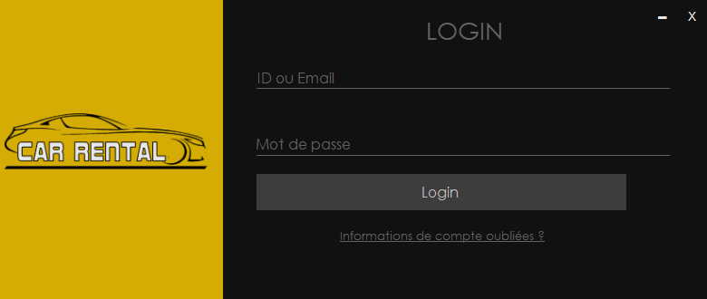

**2- Récupération Votre compte:**

Lorsque vous oubliez le mot de passe

D'utilisateur ou l'administrateur peut

Mettre à jour le mot de passe

Mise à jour du mot de passe

**3-L'interface principale** 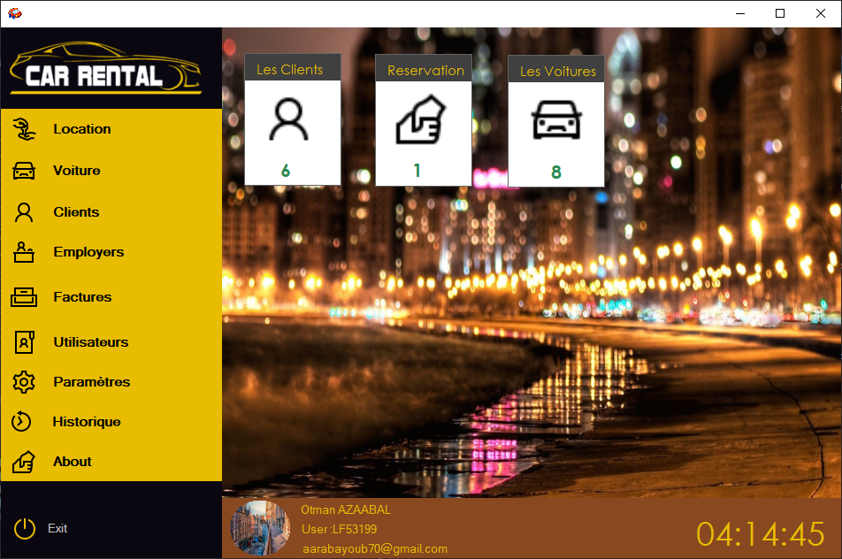

**4-Menu (administrateur) :**

Il permet de choisir plusieurs options pour faire plusieurs taches, si l'utilisateur est un administrateur, ils se composent comme suite :

**Location**

* Mise à jour
* Rechercher
* Afficher toutes les informations d'locations
* Gestion remise

1. Mise à jour
2. Rechercher
3. Afficher toutes les informations de remise

* Gestion Assurance voiture

1. Mise à jour
2. Rechercher
3. Afficher toutes les informations d’Assurance

**Voiture**

* Mise à jour
* Rechercher
* Afficher toutes les informations d'voitures
* Gestion Catégorie voiture

1. Mise à jour
2. Rechercher
3. Afficher toutes les informations de Catégorie

* Gestion Emplacement de voiture

1. Mise à jour
2. Rechercher
3. Afficher toutes les informations d’Emplacement

* GPS

**Client**

* Mise à jour
* Rechercher
* Afficher toutes les informations d'Clients

**Employer**

* Mise à jour
* Rechercher
* Afficher toutes les informations d'Clients

**Facture**

* Rechercher
  + - Afficher la facture

**Les utilisateurs**

* Mise à jour
* Rechercher
* Afficher toutes les informations d’utilisateurs

**Paramètres**

**Histoire**

**Contacte**

* **Fiche des Location**

À partir de ce fichier on peut faire la mise à jour d'un Reservation <ajouter> ou< modifier> ou bien <supprimer> sa dépond de la tâche que vous voulez exécuter. On peut aussi faire la recherche directement

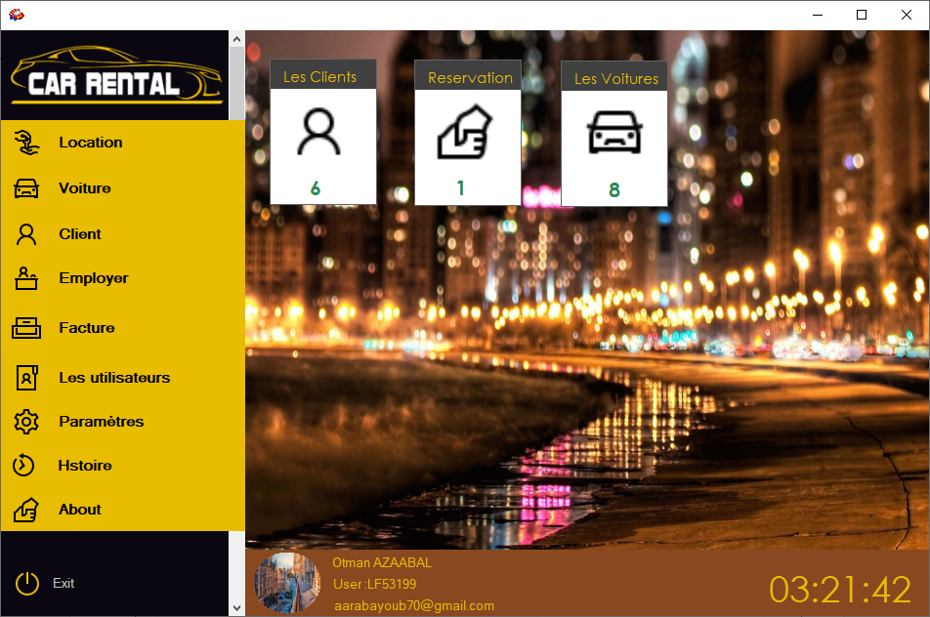

* **Fiche de la voiture**

À partir de ce fichier on peut faire la mise à jour d'un voiture <ajouter> ou< modifier> ou bien <supprimer> sa dépond de la tâche que vous voulez exécuter. On peut aussi faire la recherche directement

* **GPS**

L'utilisateur peut connaître l'emplacement de la voiture

* **Fiche des Clients et emploies et l’utilisateur**

À partir de ce fichier on peut faire la mise à jour <ajouter> ou< modifier> ou bien <supprimer> sa dépond de la tâche que vous voulez exécuter. On peut aussi faire la recherche directement

**1-Clents**

**2-Emplyes**

**3- L'utilisateur**

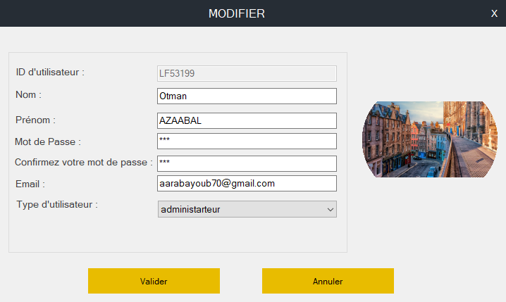

* **La facture**

* **Fiche de Paramètres**

Si l'utilisateur est un administrateur

Il peut changer le logo et l'adresse de l'entreprise qui apparaissent sur une facture

**Peut aussi changer Fond d'écran**

* **Fiche de l’histoire**

L'administrateur peut connaître la date d'ajout, de modification ou de suppression et connaître l'utilisateur Qui a fait ça

* **Fiche du contact**

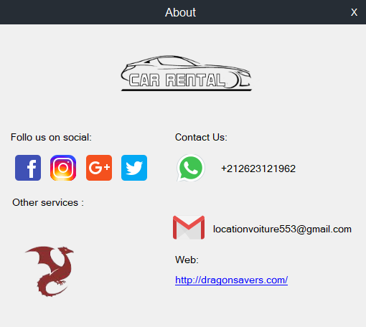

**5-Menu (l'utilisateur) :**

Il permet de choisir plusieurs options pour faire plusieurs taches, si l'utilisateur est un utilisateur, ils se composent comme suite :

**Location**

* Mise à jour
* Rechercher
* Afficher toutes les informations d'locations
* Gestion remise
* Gestion Assurance voiture

**Voiture**

* Mise à jour
* Rechercher
* Afficher toutes les informations d'voitures
* Gestion Catégorie voiture

**Client**

* Mise à jour
* Rechercher
* Afficher toutes les informations d'Clients

**Employer**

* Mise à jour
* Rechercher
* Afficher toutes les informations d'Clients

**Facture**

* Rechercher
  + - Afficher la facture

**6-** **Récupérez Votre Compte**

* **Récupérez Votre Compte**

Bibliothèques utilisées

using System.Net;

using System.Net.Mail;

string t = "User Name :" +lst_Users.SelectedValue.ToString()+ " \n \n "+

" Veuillez utiliser ce code pour réinitialiser le mot de passe du compte " +

":" + email + "\n \n Voici votre code: ";

string from, pass, messageBody;

Random rand = new Random();

randomCode = (rand.Next(999999)).ToString();

MailMessage message = new MailMessage();

to = (text_Email.Text).ToString();

from = "aarab-youssef@outlook.com";

pass = "password";

messageBody = t + randomCode;

message.To.Add(to);

message.From = new MailAddress(from);

message.Body = messageBody;

message.Subject = "password reseting code";

SmtpClient smtp = new SmtpClient("smtp.gmail.com");

smtp.EnableSsl = true;

smtp.Port = 587;

smtp.DeliveryMethod = SmtpDeliveryMethod.Network;

smtp.Credentials = new NetworkCredential(from, pass);

try

{

smtp.Send(message);

string msg = "code envoyé avec succès";

Msg_Ajouter f = new Msg_Ajouter("", msg);

f.ShowDialog();

groupBox2.Enabled = true;

text_Code_V.Focus();

}

catch (Exception ex)

{

MessageBox.Show(ex.Message); }

1. Le code utilisé pour envoyer un code à l'email

**1**

**Le code utilisé pour envoyer un code à l'email afin de mettre à jour le mot de passe**

private void btn_ValiderE_Click(object sender, EventArgs e)

{

if (randomCode == (text_Code_V.Text).ToString()){

to = text_Email.Text;

ResetPassword rp = new ResetPassword(id.ToString());

this.Hide();

rp.Show();}

else {

string g = "Le code est incorrect";

Msg_Erreur f = new Msg_Erreur(g);

f.ShowDialog();

text_Code_V.Clear();

text_Code_V.Focus();}}

3- Mise à jour du mot de passe

Mise à jour du mot de passe

**2**

2- Le code utilisé pour confirmer

* **Convertir une image en forme circulaire**

Bibliothèques utilisées

using System.Collections.Generic;

using System.Drawing;

using System.Drawing.Drawing2D;

public class Circular_PictureBox : PictureBox

{

protected override void OnPaint(PaintEventArgs pevent)

{

GraphicsPath g = new GraphicsPath();

g.AddEllipse(0, 0, ClientSize.Width, ClientSize.Height);

this.Region = new System.Drawing.Region(g);

base.OnPaint(pevent);

}

}

Le classe qui Convertir une image en forme circulaire

**7- Activez le programme**

1-Déclarer deux variables dans les propriétés

2-La fonction utilisée pour connaître le nombre de fois autorisé à ouvrir le programme

int rest = 0;

int thisnb2=0;

public bool Trial2s()

{

int nb2 = Properties.Settings.Default.Trial2;

thisnb2 = nb2 + 1;

Properties.Settings.Default.Trial2 = thisnb2;

Properties.Settings.Default.Save();

if (thisnb >= 2)

{

return false;

}

else

{

rest = 2 - thisnb2; }

return true; }

3- bouton login

Le code utilisé pour confirmer le nombre de fois autorisé à ouvrir le programme

**3**

**2**

private void btn_login_Click(object sender, EventArgs e)

{

// Properties.Settings.Default.Reset();

bool check2;

check2 = Trial2s();

if (check2 == false)

{

return;

}

if (rest == 0)

{

//MessageBox.Show("Ceci est une version d'essai et vous êtes laissé un certain nombre de fois" + baky, "Confirmer");

string msg = "Ceci est une version d'essai et vous êtes laissé un certain \n nombre de fois" + " " + rest;

testM f = new testM(msg, "Confirmer");

f.ShowDialog();

}

if (rest > 0)

{

//code login

}

else

{

if (Properties.Settings.Default.key == "no")

{

Formkey k = new Formkey();

k.ShowDialog();

return;

}

else

{

//code login

}}}}

}}}}

}}

}

4- La fonction utilisée pour trouver le numéro du disque dur

Bibliothèques utilisées

using System.Management;

5- Code utilisateur pour activer le programme

int i = ((32 * 2 * 999) - (100 * 2) + 99312 + 55 - 3 - 2 + 24 + 5+1)/2;

key = GetHDDSerial();

realKey = key + i.ToString();

string trim = realKey.Trim();

if (text_key.Text == "")

{

Msg_Verifier f = new Msg_Verifier("Code d'activation non renseigné");

f.ShowDialog();

return;

}

if (text_key.Text == trim.ToString())

{

Properties.Settings.Default.key = "Yes";

Properties.Settings.Default.Save();

Msg_Ajouter f = new Msg_Ajouter("Activation", "Activer le programme avec succès");

f.ShowDialog();

this.Close();

}

else

{

Msg_Erreur f = new Msg_Erreur("Code d'activation incorrect");

f.ShowDialog();

}

public string GetHDDSerial()

{

ManagementObjectSearcher searcher = new ManagementObjectSearcher("SELECT * FROM Win32_PhysicalMedia");

foreach (ManagementObject wmi_HD in searcher.Get())

{

// get the hardware serial .

if (wmi_HD["SerialNumber"] != null)

return wmi_HD["SerialNumber"].ToString();

}

return string.Empty;}

**Conclusion**

La période de stage au sein de (FNIDEQ CAR sarl au) a été bénéfique elle m'a permis d'approfondir les notions théoriques que j'ai appris durant ma période de formation, et d'enrichir mes connaissances aussi bien du niveau pratique qu'au niveau théorique.

J'ai appris que le domaine pratique et théorique est complémentaire, et que dans le monde de travail il n'est pas suffisant d'avoir des bases théoriques, mais il faut surtout être sociable et coopératif et avoir un esprit d'équipe pour mener à bien toutes les tâches.

**Bibliographie**

[**https://stackoverflow.com/**](https://stackoverflow.com/)

[**https://www.w3schools.com/**](https://www.w3schools.com/)

[**https://www.wikipedia.org/**](https://www.wikipedia.org/)

[**https://www.microsoft.com/**](https://www.microsoft.com/)

[**https://www.geeksforgeeks.org/**](https://www.geeksforgeeks.org/)

[**https://www.freepik.com/**](https://www.freepik.com/)

[**https://www.adobe.com/products/photoshop.html**](https://www.adobe.com/products/photoshop.html)

[**https://www.lynda.com/**](https://www.lynda.com/)